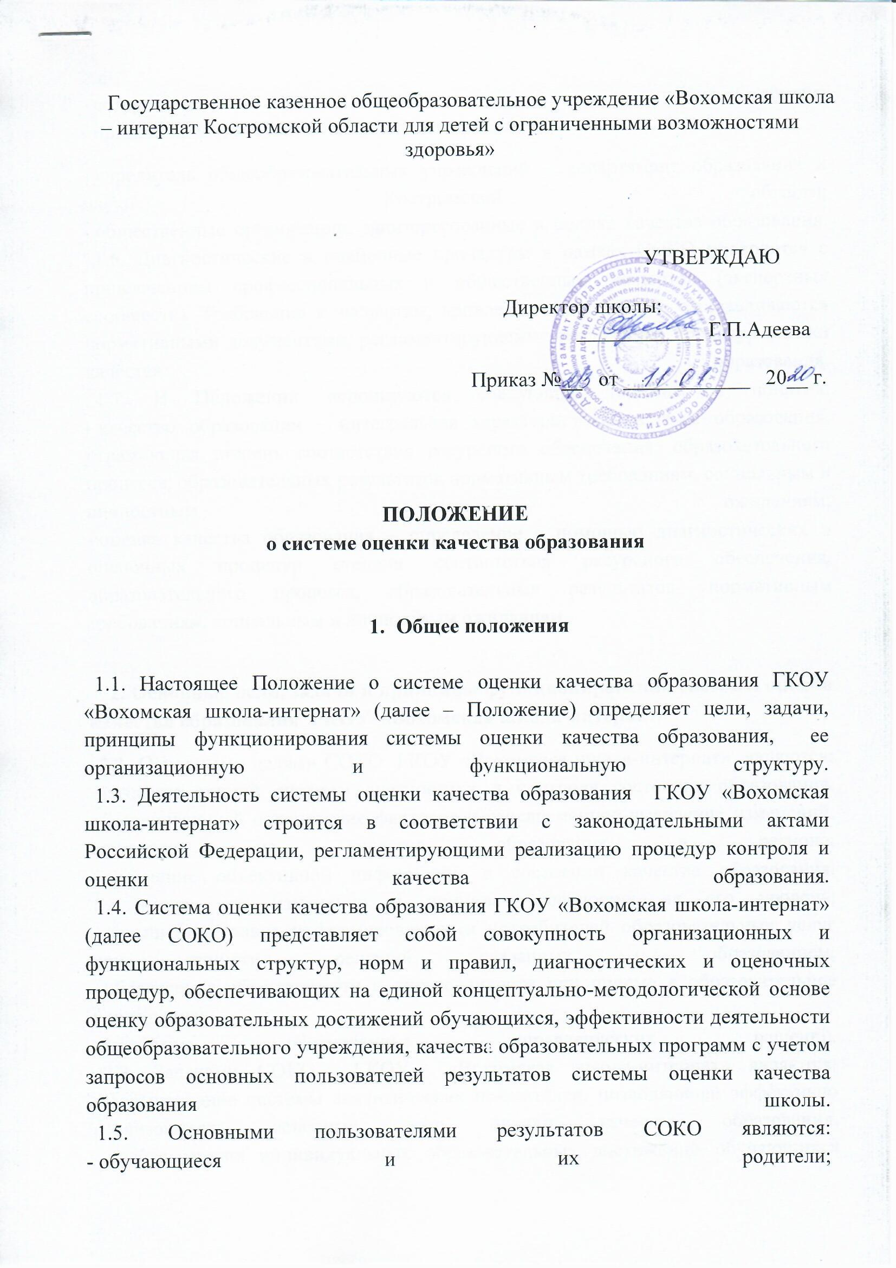

- сотрудники школы;
- органы законодательной и исполнительной власти;
- учредитель общеобразовательных учреждений – департамент образования и науки Костромской области;
- общественные организации, заинтересованные в оценке качества образования.
1.6. Диагностические и оценочные процедуры в рамках СОКО проводятся с привлечением профессиональных и общественных экспертов (экспертных сообществ). Требования к экспертам, привлекаемым к СОКО, устанавливаются нормативными документами, регламентирующими реализацию процедур оценки качества образования.
1.7. В Положении используются следующие термины и понятия:
- качество образования – интегральная характеристика системы образования, отражающая степень соответствия ресурсного обеспечения, образовательного процесса, образовательных результатов нормативным требованиям, социальным и личностным ожиданиям;
- оценка качества образования – определение с помощью диагностических и оценочных процедур степени соответствия ресурсного обеспечения, образовательного процесса, образовательных результатов, нормативным требованиям, социальным и личностным ожиданиям.
2. Основные цели, задачи и принципы функционирования системы оценки качества образования ГКОУ «Вохомская школа-интернат»
2.1. Основными целями СОКО ГКОУ «Вохомская школа-интернат» являются:
- создание единой системы диагностики и контроля состояния образования, обеспечивающей определение факторов и своевременное выявление изменений, влияющих на качество образования в регионе;
- получение объективной информации о состоянии качества образования, тенденциях его изменения и причинах, влияющих на его уровень;
- повышение уровня информированности потребителей образовательных услуг при принятии решений, связанных с образованием;
- обеспечение объективности и справедливости при приеме в образовательное учреждение;
- принятие обоснованных управленческих решений.
2.2. Задачами СОКО ГКОУ «Вохомская школа-интернат» являются:
- формирование системы аналитических показателей, позволяющей эффективно реализовывать основные цели оценки качества образования;
- оценка уровня индивидуальных образовательных достижений обучающихся учреждения для их итоговой аттестации и отбора для поступления на следующие ступени обучения;
- оценка состояния и эффективности деятельности школы;
- оценка качества образовательных программ с учетом запросов основных потребителей образовательных услуг;
- выявление факторов, влияющих на качество образования;
- разработка учебно-методических материалов для подготовки специалистов по оценке различных аспектов качества образования;
- содействие повышению квалификации работников школы, принимающих участие в процедурах оценки качества образования;
- содействие подготовке общественных экспертов, принимающих участие в процедурах оценки качества образования.
2.3. В основу СОКО ГКОУ «Вохомская школа-интернат» положены следующие принципы:
- объективности, достоверности, полноты и системности информации о качестве образования;
- реалистичности требований, норм и показателей качества образования, их социальной и личностной значимости;
- открытости, прозрачности процедур оценки качества образования;
- оптимальности использования источников первичных данных для определения показателей качества и эффективности образования (с учетом возможности их многократного использования и экономической обоснованности);
- минимизации системы показателей с учетом потребностей школы;
- инструментальности и технологичности используемых показателей (с учетом существующих возможностей сбора данных, методик измерений, анализа и интерпретации данных, подготовленности потребителей к их восприятию);
- сопоставимости системы показателей с федеральными и международными аналогами;
- доступности информации о состоянии и качестве образования для различных групп потребителей;
- соблюдения морально-этических норм при проведении процедур оценки качества образования.
3. Организационная структура системы оценки качества образования ГКОУ «Вохомская школа-интернат»
3.1.1.Образовательное учреждение:
1) разрабатывает и реализует проект перспективного развития образовательного учреждения, включая развитие СОКО образовательного учреждения;
2) участвуют в разработке методики оценки качества образования в учреждении;
3) участвуют в разработке системы показателей, характеризующих состояние и динамику развития образовательного учреждения;
4) обеспечивают проведение в образовательном учреждении контрольно-оценочных процедур, мониторинговых, социологических и статистических исследований по вопросам качества образования;
5) участвуют в разработке методики и обеспечивают проведение рейтинговой оценки работы образовательного учреждения;
6) организуют систему мониторинга качества образования в образовательном учреждении, осуществляют сбор, обработку, хранение и представление информации о состоянии и динамике развития образовательного учреждения, анализируют результаты оценки качества образования на уровне образовательного учреждения;
7) организуют изучение информационных запросов основных пользователей системы оценки качества образования образовательного учреждения;
8) обеспечивают предоставление информации о качестве образования на муниципальный и региональный уровни системы оценки качества образования;
9) обеспечивают информационную поддержку СОКО образовательного учреждения;
10) содействуют проведению подготовки работников образовательных учреждений и общественных экспертов по осуществлению контрольно-оценочных процедур;
11) разрабатывают мероприятия и готовят предложения, направленные на совершенствование СОКО образовательного учреждения, участвуют в этих мероприятиях;
12) формируют нормативную базу документов, относящихся к обеспечению качества образования в образовательном учреждении;
13) изучают, обобщают и распространяют передовой опыт построения, функционирования и развития СОКО образовательного учреждения;
14) проводят экспертизу организации, содержания и результатов аттестации учащихся образовательного учреждения и формируют предложения по их совершенствованию;
15) принимают управленческие решения по результатам оценки качества образования на уровне образовательного учреждения.
3.1.2.Общественные институты:
1) содействуют определению стратегических направлений развития системы образования в учреждении;
2) содействуют реализации принципа и механизмов межведомственного взаимодействия при реализации программы развития учреждения;
3) содействуют реализации принципа общественного участия в управлении ГКОУ «Вохомская школа-интернат»;
4) готовят предложения по формированию приоритетных направлений стратегии развития учреждения;
5) осуществляют общественный контроль за качеством образования и деятельностью школы в формах общественного наблюдения, общественной экспертизы;
6) инициируют и участвуют в организации конкурсов образовательных программ, учебных и методических пособий, конкурсов педагогического мастерства, образовательных технологий, научных конференций по общему образованию;
7) принимают участие в формировании информационных запросов основных пользователей СОКО;
8) принимают участие в обсуждении системы показателей, характеризующих состояние и динамику развития образовательного учреждения;
9) принимают участие в оценке качества образования по стандартизированным процедурам, в том числе в лицензировании и аккредитации образовательного учреждения, аттестации педагогических и руководящих работников, экспертизе материалов в рамках приоритетного национального проекта «Образование»;
10) принимают участие в обсуждении результатов оценки качества образования в рамках системы оценки качества образования.

